Caso de Teste ST-1285 :: Versão: 1 :: COLETA_BAS_12

Setup
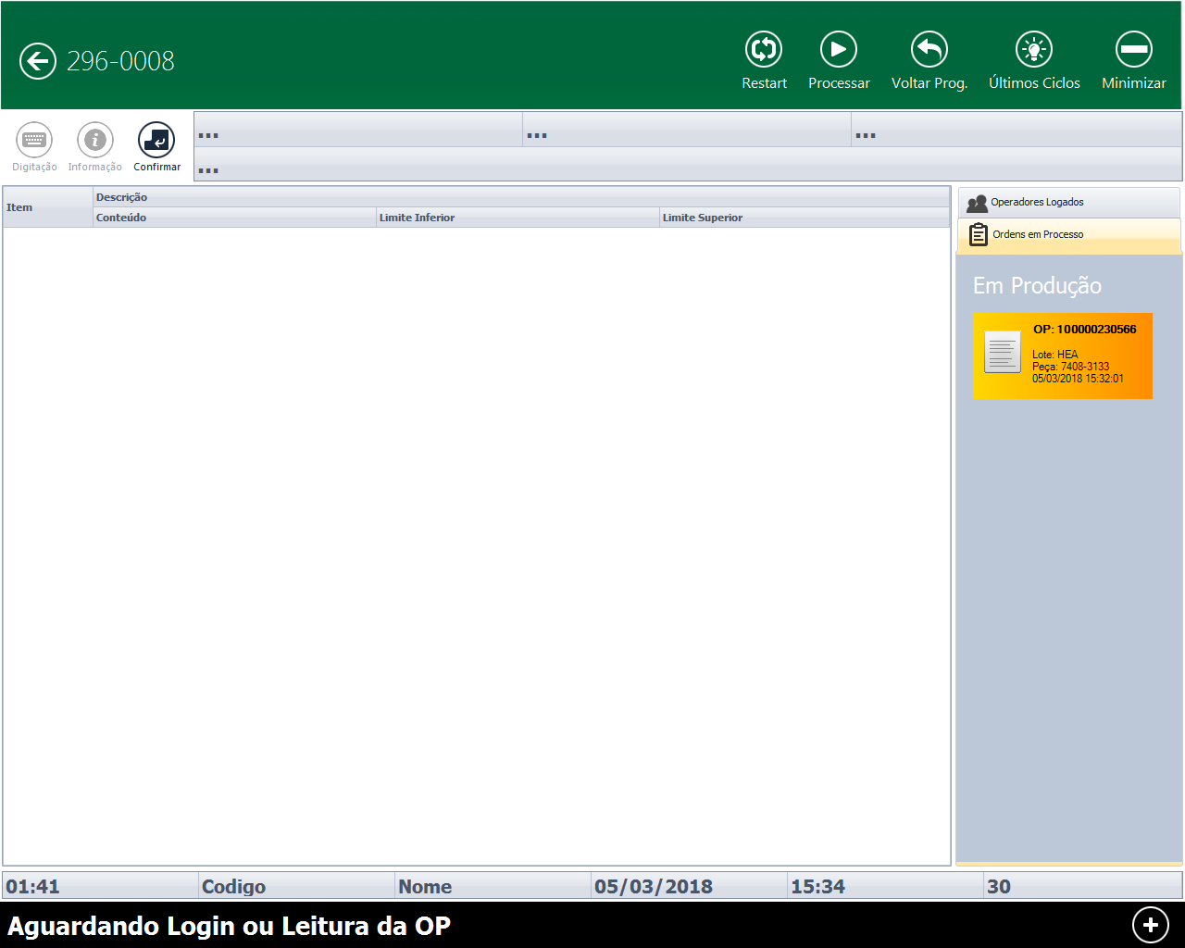
Interrompido
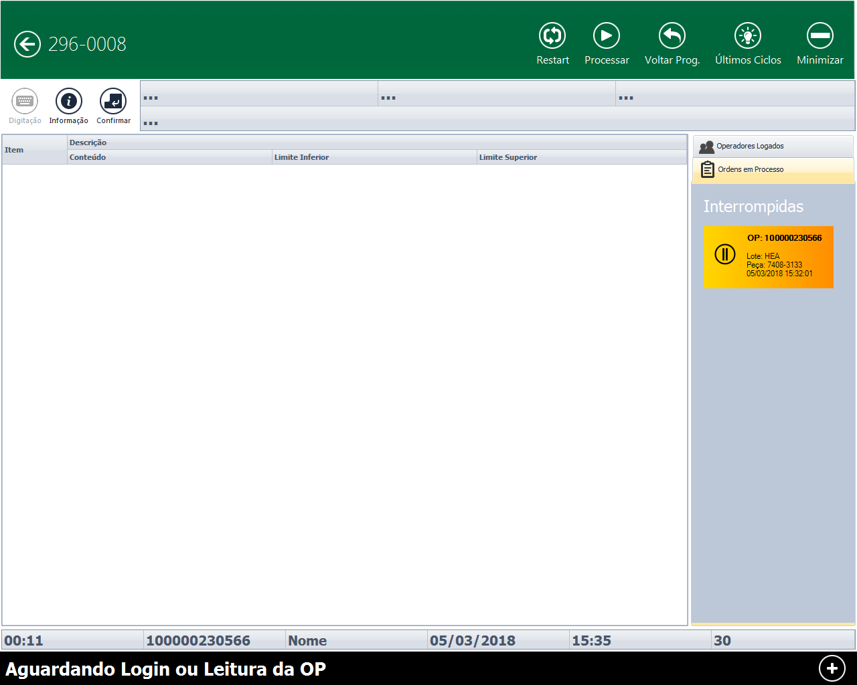

Em produção

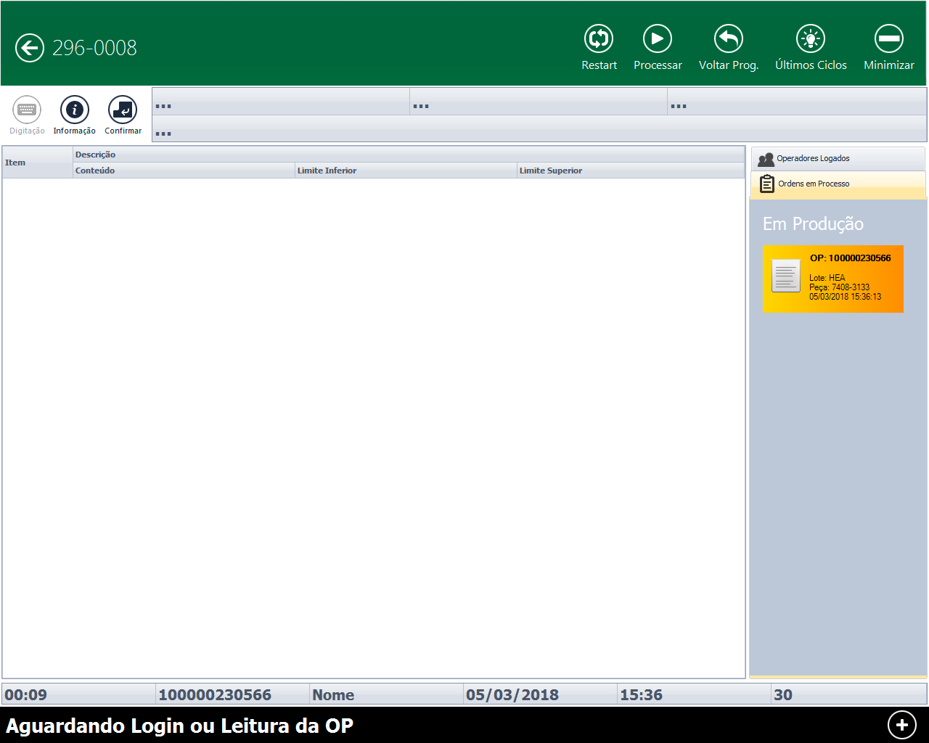

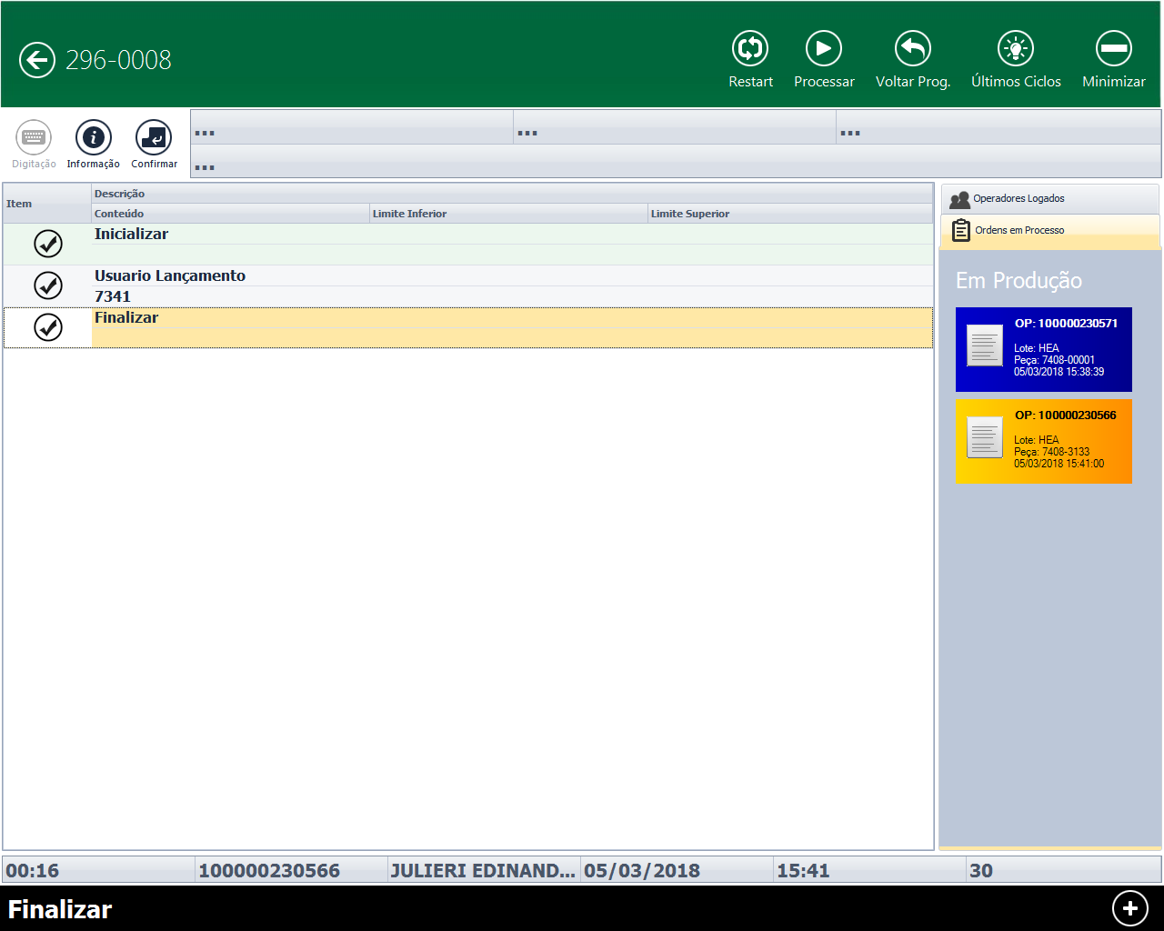

Setup finalizado

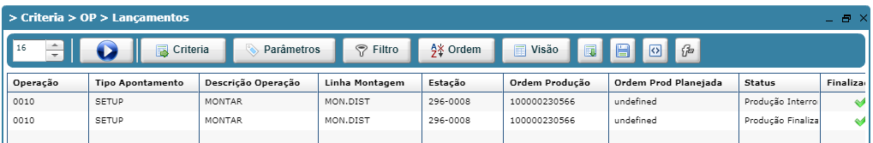
Sem registro de débito
